Katholische Religionslehre Gesamtschule

Materialien und Aufgabenstellungen zum 5. Jahrgang, Unterrichtsvorhaben V: „Wie war das damals bei Jesus?“ – Einheit: Jesus im Tempel von Jerusalem

Einführung
Die Einheit „Der Jerusalemer Tempel“ ist dem 5. Jahrgang, Unterrichtsvorhaben V „Wie war das damals bei Jesus“ im beispielhaften schulinternen Lehrplan für die Gesamtschule mit dem inhaltlichen Schwerpunkt „Die Botschaft Jesu in seiner Zeit“ zuzuordnen. Dem organischen und kumulativen Ansatz kompetenzorientierten Unterrichtens trägt die Wahl des Themas „Der Jerusalemer Tempel“ insoweit Rechnung, als dass hier aus ganz unterschiedlicher Perspektive die Zeit und Umwelt Jesu erschlossen werden kann und darüber hinaus Grundlagen zum Verständnis sakraler Bauwerke – insbesondere im Christentum – erarbeitet werden, auf die dann in den folgenden Jahrgängen zurückgegriffen werden kann.
Der Jerusalemer Tempel ist das zentrale Heiligtum der Juden und in den Evangelien eine zentrale Wirkungsstätte Jesu. Die Schülerinnen und Schüler lernen Jesus über charakteristische Orte seines Wirkens kennen, wobei sie das vorgegebene Material wie archäologische Funde erarbeiten und sich so in die damalige Lebenssituation und Umgebung einfühlen.
Der Tempel ist auch Sitz der Priesterschaft. Aufgrund der herrschenden Opferpraxis ist er aber gleichzeitig zu einem bedeutenden Wirtschaftsfaktor geworden. Die Römer wissen um diese zentrale Bedeutung des Tempels für die Juden und überwachen das Gebiet von der Burg Antonia aus. Jesu Aktionen im Tempel werden von ihnen als Störung der fragilen öffentlichen Ordnung wahrgenommen. Die Schülerinnen und Schülerinnen und Schülerinnen und Schüler erkennen, dass Jesus hier in Konflikt mit den römischen Besatzern und den Repräsentanten seiner eigenen Religion gerät.
Diese Themen lassen sich im Rahmen der inhaltlichen Vereinbarungen „Das Leben der Menschen damals“ sowie „Poltische und religiöse Kräfte in Israel (Römerherrschaft, religiöse Gruppen)“ erarbeiten. Die Schülerinnen und Schüler erfahren eine erste Begegnung mit dem jüdischen Glauben und der religiösen Praxis zur Zeit Jesu.
Aus diesen Vorüberlegungen ergeben sich folgende Modulvorschläge:

Module
Modul 1: „Jesus räumt auf!“
Modul 2: „Jesus auf der Spur – Plan des Jerusalemer Tempels“
Modul 3: „Der Tempelführer“ oder „Eine Reisebeschreibung zum Jerusalemer Tempel“ oder „Zu Besuch im Jerusalemer Tempel“

Anbindungsmöglichkeiten
Im Rahmen der Erarbeitung kann sich die Möglichkeit bieten, auf der Grundlage dieser Module weitere Themen zu behandeln, die die Besonderheiten von Jesu Wirken im Kontext seiner Umwelt verdeutlichen, wie z. B.:
- Die Synagoge (Pharisäer und Schriftgelehrte – Thora und Gesetz – Schriftauslegung, z. B. Lk 4,16-30)
- Jüdische Religion, Feste und Bräuche (Konflikte um die Sabbatruhe, z. B. Mk 3,1-6)
- Reinheit – Unreinheit (z. B. Gleichnis vom barmherzigen Samariter, Lk 10,25-37)
- (Heilungswunder)Wunder

Inhaltsfelder

Jesus der Christus (IF 4)

Inhaltliche Schwerpunkte

Die Botschaft Jesu in seiner Zeit und Umwelt
- Anfänge der Kirche

Übergeordnete Kompetenzerwartungen
Diese werden von allen Modulen jeweils mit unterschiedlichen Schwerpunkten berührt. Konkretisierte Kompetenzerwartungen werden bei den einzelnen Modulen gesondert ausgewiesen.
Sachkompetenz
Die Schülerinnen und Schüler können
- JeSchülerinnen und Schüler von Nazareth in seine Zeit und Umwelt einordnen,
- religiöse Zeichen, Symbole und Sprachformen identifizieren und ihre Bedeutungen benennen,
- an exemplarischen Geschichten des AT und NT deren Bedeutung darstellen,
- Formen religiöser, insbesondere kirchlicher Praxis und Räume benennen.
Methodenkompetenz
Die Schülerinnen und Schüler können
- religiös relevante Sachverhalte im Unterricht unter Zuhilfenahme von in Inhalt und Struktur klar vorgegebenen Medienprodukten verständlich und in sprachlich angemessener Form präsentieren,
- sich in der Bibel orientieren (AT, NT, Bücherabkürzungen, Kapitel, Vers),
- einen religiös relevanten Text durch angemessene Zugänge erschließen (z. B. Rollenlesen, Text als Bild bearbeiten),
- Bilder, religiöse Räume und Symbole beschreiben.
Urteilskompetenz
Die Schülerinnen und Schüler können
- einfache religiös bedeutsame Sachverhalte in elementarer Form unter Rückbezug auf ausgewählte christliche Positionen und Werte bewerten.
Handlungskompetenz
Die Schülerinnen und Schüler können
- religiöse Überzeugungen anderer wahrnehmen und achten,
- unter Anleitung Projekte zu religiös relevanten Themen durchführen.

Module / Ausarbeitung der Module, Materialien

Modul 1: „Jesus räumt auf“
Die Tempelreinigung (Mt 21,12-13): „Jesus ging in den Tempel und trieb alle Händler und Käufer aus dem Tempel hinaus; er stieß die Tische der Geldwechsler und die Stände der Taubenhändler um und sagte: In der Schrift steht: Mein Haus soll ein Haus des Gebetes sein. Ihr aber macht daraus eine Räuberhöhle.“

Schülerinnen und Schüler bekommen diese Episode aus Mt vorgelegt. Sie versuchen, sich das Geschehen zu erklären und stellen Fragen bzw. bekommen von der Lehrkraft Anregungen zur Erschließung, z. B.:

1.1 Was geschieht?
1.2 Wo geschieht es?
1.3 Wieso gibt es im Tempel Händler, Käufer, Geldwechsler und Taubenhändler?
1.4 Wozu dient der Tempel eigentlich? Was geschieht dort?
1.5 Wieso wird Jesus handgreiflich?
1.6 Wie haben wohl die Leute in seiner Umgebung (Jünger, Tempelbesucher, Händler, Priester, Pharisäer, Zeloten, römische Soldaten [Bedeutung der Bezeichnungen muss ggf. vorher erarbeitet werden]) darauf reagiert?
1.6. Was hältst du von Jesu Verhalten?

Es wird schnell deutlich: Um all diese Fragen beantworten zu können, benötigen die Schülerinnen und Schüler weitere Informationen. Diese können sie selbst anhand vorbereiteter Materialien erarbeiten.

Möglichkeiten einer kompetenzorientierten Erschließung:
- Schülerinnen und Schüler erhalten geeignete biblische Texte, die Auskunft über die Funktion des Tempels geben und erarbeiten sie arbeitsteilig in Gruppen anhand von Erschließungsfragen, s. dazu M 1.
- Oder: Schülerinnen und Schüler erhalten einen Sachtext zum Tempel.

Modulbezogene konkretisierte Kompetenzerwartungen
Schülerinnen und Schüler können
- in Ansätzen die Konflikte beschreiben, die die Worte und Taten Jesu bei den Menschen seiner Zeit auslösten (SK).

Material 1
Was – Wer – Wie? Textmosaik zum Tempel
Arbeitsform:
Die Abschnitte aus der Bibel A. bis F. (leicht bearbeitet) werden in arbeitsteiliger Gruppenarbeit erarbeitet, z. B. je vier Schülerinnen und Schüler erhalten den gleichen Text und bearbeiten die folgenden Arbeitsaufträge. Umfang und Komplexität der Texte sind unterschiedlich und können gemäß der Lesekompetenz und der Fähigkeit, einen Text zu verstehen, zugeteilt werden.
Sicherung: Ergebnisse werden in den Gruppen auf Papierstreifen gesichert (DINA4 längs halbiert, je Blatt ein Stichwort und dazu die Nummer der Aufgabe) und zur Präsentation der Ergebnisse an der Tafel angebracht (Kreppband od. Magnete).
TA: Drei Felder für die Papierstreifen mit den Stichworten. In der anschließenden gemeinsamen Auswertung werden die Dopplungen herausgenommen. Vertiefung und Verdichtung der Ergebnisse im Unterrichtsgespräch. Übernahme der endgültigen Ergebnisse in den Hefter. Ggf. weitere Fragen klären (eigene Recherche, Infotext oder Lehrervortrag).
Arbeitsaufträge:
Lies den Text aus der Bibel, den du bekommen hast. Beantworte danach folgende Fragen:
- Was tun die Juden im Tempel?
- Welche Personen werden in den Texten erwähnt?
- Welche Gegenstände werden im Text erwähnt, die sich im Tempel befinden?
Arbeitsmaterial: Textabschnitte A. bis G. für Gruppenarbeit (anhand der Stellenangabe von Schülerinnen und Schüler selbständig in der Bibel zu suchen)
- Neh 10, 33 Wir, die Priester und Leviten (Tempeldiener), übernehmen die Pflicht, jährlich ein Drittel-Silberstück (4g Silber) für den Dienst im Haus unseres Gottes zu geben. 34 (Wir spenden es für die heiligen) Schaubrote, das tägliche Speiseopfer und das tägliche Brandopfer, für die Opfer an den Sabbaten, Neumondtagen und Festen, für die Weiheopfer und die Sündopfer [...] und für alle Bau- und Reparaturarbeiten im Tempel, dem Haus unseres Gottes. 35 Die Lieferung des Brennholzes für die Brandopfer haben wir ausgelost unter den Priestern, den Leviten und dem Volk. Jede Familie soll es jährlich zu der für sie bestimmten Zeit zum Haus unseres Gottes bringen. Es soll auf dem Altar des Herrn, unseres Gottes, brennen, wie es im Gesetz vorgeschrieben ist.

- 2 Makk 10, 3 Den Tempel selbst reinigten die Juden und bauten einen neuen Brandopferaltar. Sie schlugen Feuer aus Steinen und zündeten so die Opfer an, die sie nach zweijähriger Unterbrechung wieder darbringen konnten. Auch bemühten sie sich um Weihrauch, Leuchter und Schaubrote. 49 Sie fertigten neue heilige Geräte: Sie stellten den (siebenarmigen) Leuchter, den (goldenen) Rauchopferaltar und den (goldenen) Tisch (für die heiligen Schaubrote) in den Tempel. 50 Dann brachten sie auf dem Altar ein Rauchopfer dar, zündeten die Lichter an dem Leuchter an, sodass der Tempel hell wurde, 51 legten Schaubrote auf den Tisch und hängten den Vorhang (vor dem Allerheiligsten) auf. So beendeten sie alle Arbeiten, die sie sich vorgenommen hatten. 52 Am Fünfundzwanzigsten des neunten Monats - das ist der Monat Kislew (November) [...] – standen sie früh am Morgen auf 53 und brachten auf dem neuen Brandopferaltar, den sie (draußen vor dem Tempel) errichtet hatten, Opfer dar, so wie sie das Gesetz vorschreibt. 54 Zur gleichen Zeit und am selben Tag[...] wurde er neu geweiht, unter Liedern, Zither- und Harfenspiel und dem Klang der Zimbeln. 55 Das ganze Volk warf sich nieder auf das Gesicht, sie beteten an und priesen den Himmel, der ihnen Erfolg geschenkt hatte. 56 Acht Tage lang feierten sie die Altarweihe, brachten mit Freuden Brandopfer dar und schlachteten Heils- und Dankopfer. 57 Sie schmückten die Vorderseite des Tempels mit Kränzen und kleinen Schilden aus Gold; sie erneuerten die Tore und auch die Nebengebäude, die sie wieder mit Türen versahen.

- 2 Chr 5,7 Darauf stellten die Priester die Bundeslade des Herrn an ihren Platz, in die Gotteswohnung des Hauses, in das Allerheiligste, unter die Flügel der Kerubim-Engelfiguren. 8 Denn die Kerubim breiteten ihre Flügel über den Ort, wo die Lade stand, und bedeckten sie und die Tragstangen (, mit der man sie aufheben und transportieren konnte) von oben her. [...] 10 In der Lade befanden sich nur die zwei Tafeln (mit den zehn Geboten), die Mose am Horeb hineingelegt hatte. Das sind die Tafeln des Bundes, den der Herr mit den Israeliten beim Auszug aus Ägypten geschlossen hatte.

- 2 Kön 12, 10 Der Priester Jojada nahm nun einen Kasten, bohrte ein Loch in seinen Deckel und stellte ihn neben dem Altar rechts vom Eingang zum Tempel des Herrn auf. Dahinein legten die Priester, die an der Schwelle Wache hielten, alles Geld, das in den Tempel des Herrn gebracht wurde. 11 Wenn sie dann sahen, dass viel Geld im Kasten war, kam der Schreiber des Königs mit dem Hohenpriester. Sie leerten den Kasten, zählten das Geld, das sich im Haus des Herrn befand, 12 und übergaben es abgewogen den Baumeistern, die die Arbeiten im Tempel, dem Haus des Herrn, beaufsichtigten. Diese verwendeten es für die Zimmerleute und Bauarbeiter, die im Haus des Herrn beschäftigt waren, 13 für die Maurer und Steinmetzen, ebenso zum Ankauf von Holz und Bruchsteinen, die man zur Beseitigung der Schäden am Haus des Herrn benötigte, und zur Bestreitung aller Unkosten, die bei der Ausbesserung des Hauses entstanden. 14 Man ließ jedoch von dem Geld, das in den Tempel kam, keine silbernen Becken, Lichtscheren, Schalen, Trompeten, auch keinerlei Gold- und Silbergeräte für das Haus des Herrn anfertigen, 15 sondern gab alles den Werkmeistern, die damit das Haus des Herrn instand setzten. 16 Man rechnete mit den Männern, denen man das Geld zur Ausbezahlung an die Arbeiter übergab, nicht ab; denn sie waren zuverlässige Leute. 17 Geld für Schuld- und Sündopfer dagegen wurde nicht an den Tempel abgeführt, sondern gehörte den Priestern.

- Lk 2, 21 Als acht Tage vorüber waren und das Kind beschnitten werden sollte, gab man ihm den Namen Jesus [...]. 22 Dann kam für sie der Tag der vom Gesetz des Mose vorgeschriebenen Reinigung. Sie brachten das Kind nach Jerusalem hinauf, um es [im Tempel] Gott zu weihen, 23 gemäß dem Gesetz des Herrn, in dem es heißt: Jede männliche Erstgeburt soll dem Herrn geweiht sein.24 Auch wollten sie ihr Opfer darbringen, wie es das Gesetz des Herrn vorschreibt: ein Paar Turteltauben oder zwei junge Tauben.

- 41 Die Eltern Jesu gingen jedes Jahr zum Paschafest(, bei dem die Juden den Auszug aus Ägypten feierten), nach Jerusalem. 42 Als er zwölf Jahre alt geworden war, zogen sie wieder hinauf, wie es dem Festbrauch entsprach. 43 Nachdem die Festtage zu Ende waren, machten sie sich auf den Heimweg. Der junge Jesus aber blieb in Jerusalem, ohne dass seine Eltern es merkten. 44 Sie meinten, er sei irgendwo in der Pilgergruppe, und reisten eine Tagesstrecke weit; dann suchten sie ihn bei den Verwandten und Bekannten. 45 Als sie ihn nicht fanden, kehrten sie nach Jerusalem zurück und suchten ihn dort. 46 Nach drei Tagen fanden sie ihn im Tempel; er saß mitten unter den Lehrern, hörte ihnen zu und stellte Fragen.

Modul 2: Jesus auf der Spur – Plan des Jerusalemer Tempels

Schülerinnen und Schüler bekommen ein Puzzle vom Tempelplan (zur Zeit Herodes des Großen). Sie schneiden die Teile aus und montieren sie zu einem vollständigen Plan. S. dazu M 2.

Möglichkeiten einer kompetenzorientierten Erschließung:

- Schülerinnen und Schüler überprüfen, welche der in der Legende genannten Räume oder Einrichtungen ihnen in der vorherigen Einheit Modul 1: „Jesus räumt auf!“ bereits begegnet sind. Was ist neu? Z. B. Vorhof der Heiden, Vorhof der Frauen, Hof der Männer, Hof der Priester. Was kann man daraus schließen?

- Schülerinnen und Schüler erhalten ein weiteres Bild vom Tempel (rekonstruiertes 3D-Modell) und übertragen – soweit dies möglich ist – die Nummern aus dem Grundrissplan auf das Modell, indem sie die Ziffern an der entsprechenden Stelle einzeichnen. Eine brauchbare Abbildung findet sich z. B. unter
http://www.welcometohosanna.com/JERUSALEM_TOUR/herodian.htm
http://1.bp.blogspot.com/-vjIbj0oZ36M/UArKr_Xbm3I/AAAAAAAAA4o/fbLk2LjHBH8/s1600/IMG_1083.jpg
http://www.karbelmultimedia.com/wp-content/uploads/2010/10/HerodsInnerTemple.jpg
Ggf. können vorhandene Beschriftungen in Word leicht durch weiße Textfelder überdeckt werden.

- Zur weiteren Vertiefung kann eine Karte Jerusalems dienen. Hier erkennen die Schülerinnen und Schüler auch, dass nahe des Tempels die römische Festung Antonia lag, durch die die Römer den ganzen Bereich überwachen und ggf. sofort eingreifen konnten, wenn es dort zu Unruhen kam. Der Aufruhr, der Jesu Aktion gegen die Händler und Kaufleute erzeugt hat, wird ihnen kaum entgangen sein.
Karte: http://www.theologische-links.de/bilder/israel/jerusalem_burg_antonia00.png
Modell: http://dailyholiday.yakohl.com/pic/Jerusalem_982010.jpg

- Schülerinnen und Schüler erhalten Abbildungen von den Einrichtungsgegenständen des Tempels und weisen ihnen unter Rückgriff auf die Ergebnisse der Einheit Modul 1 die Bezeichnungen zu. Geeignete Bildvorlagen finden sich unter
Heiliges des Tempel mit Schaubrottisch, Räucheraltar, Leuchter, Vorhang vor dem Allerheiligsten und Priester: http://www.bible-history.com/tabernacle/images/HPLACE2.gif oder http://www.pleasantplaces.biz/books/kitto_tabernacle/artwk/image006.jpg
Einzelne Gegenstände: http://www.lds.org/bc/content/shared/content/images/gospel-library/manual/32498/28-23.gif
Brandopferaltar: http://www.kbwn.de/assets/images/tn_Brandopferaltar_psd.jpg
Oder: http://www.gallery.oldbookart.com/main.php?g2_itemId=11053&g2_imageViewsIndex=2 (allerdings als Tragaltar wie im Alten Testament beschrieben)

Modulbezogene konkretisierte Kompetenzerwartungen
Schülerinnen und Schüler können
- Jesus von Nazareth in seine Zeit und Umwelt einordnen und über sein Heimatland Israel Auskunft geben (SK),
- in Ansätzen die Konflikte beschreiben, die die Worte und Taten Jesu bei den Menschen seiner Zeit auslösten (SK),
- ansatzweise Ursachen für Konflikte, die Worte und Taten Jesu bei Menschen seiner Zeit auslösten, erörtern (UK).
Legende:
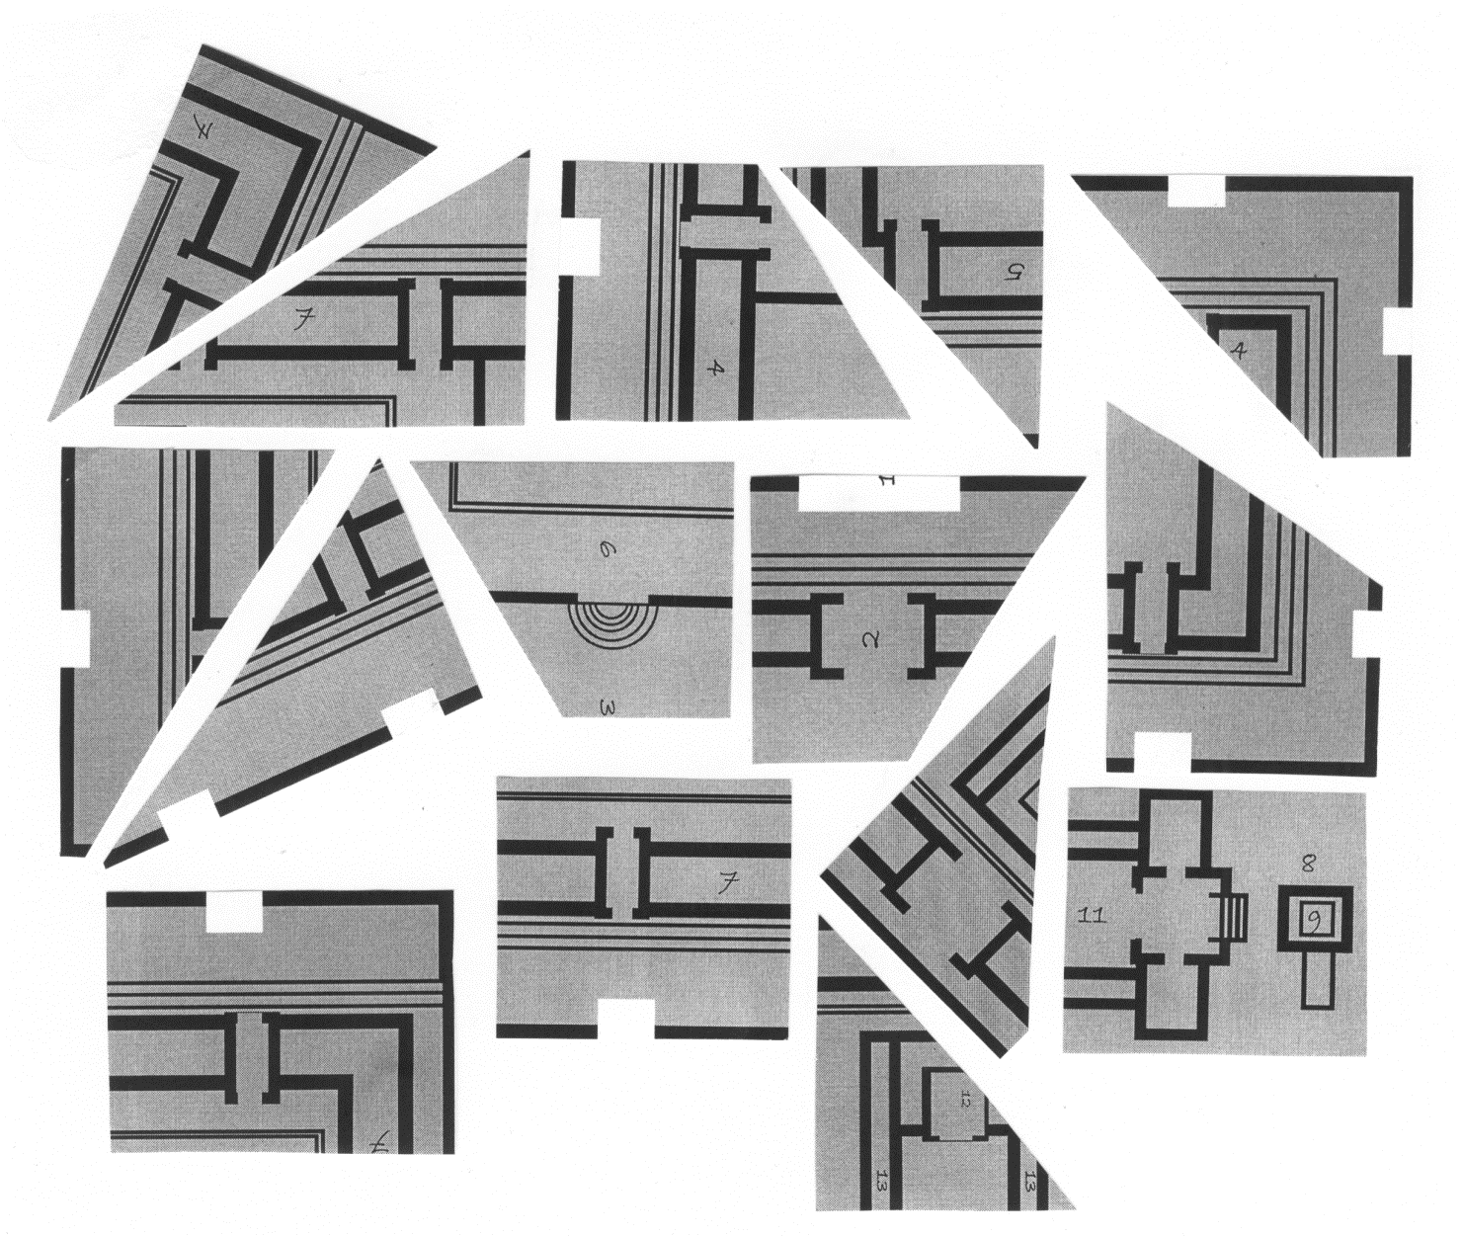

Material 2: Der Plan des Jerusalemer Tempels

1 Mauer zwischen dem Vorhof der Heiden und dem Tempelbezirk
Aufgabe:
Der Plan des Jerusalemer Tempels ist durcheinander geraten! Die Bauleute von Herodes dem Großen wissen nicht, wie sie weiterarbeiten sollen. Hilf ihnen, indem du die Teile und die zugehörige Legende ausschneidest und alles wieder richtig zusammensetzt!
Klebe den fertigen Plan mit der Überschrift und der Legende in deinen Hefter.

2 Schönes Tor
3 Vorhof der Frauen
4 Räume für Holz, Wein und Öl
5 Raum für die vom Aussatz geheilten
6 Vorhof der Männer
7 Nebenräume für Opfergaben, Bäckerei
8 Vorhof der Priester
9 Brandopferaltar
10 Heilges (Inneres des Tempelgebäudes)
11 Allerheiligstes
12 Nebenräume und Schatzkammern

1
2
3
4
5
4
6
7
9
8
10
11
7
7
7
12
12

Modul 3: „Tempelführer“ oder „Reisebeschreibung“ zum Jerusalemer Tempel oder „Jesus räumt im Jerusalemer Tempel auf“

Möglichkeiten einer kompetenzorientierten Erschließung und Möglichkeit zur Bewertung der Schülerinnen und Schülerleistungen durch die Lehrkraft:

Auf den erarbeiteten Grundlagen der Module 1 und 2 verfassen die Schülerinnen und Schüler alternativ

- einen „Tempelführer“. Sie beschreiben wie in einem modernen Kunstführer den Weg in den Tempel und was es in den einzelnen Bereichen zu sehen gibt. Dabei orientieren sie sich an dem Grundriss und den bekannten Ausstattungsgegenständen. Weitere Abbildungen vom Gebäude (Modellaufnahmen, Risszeichnungen) können noch von der Lehrkraft zur Verfügung gestellt und ausgelegt werden.
Mögliche Aufgabenstellung: Verfasse einen Reiseführer für Besucher des Jerusalemer Tempels. Erkläre ihnen den Grundriss und erläutere die Ausstattung des Tempels.

- einen Bericht bzw. eine Beschreibung des Tempels aus der Perspektive eines Tempelpriesters oder -dieners (Leviten), der erstmals Dienst am Jerusalemer Tempel hat und dabei Zeuge von Jesu Aktion gegen die Händler und Kaufleute wird.
Mögliche Aufgabenstellung: Ein Tempelpriester verfasst für die römischen Behörden einen Bericht über das, was sich mit Jesus im Tempel zugetragen hat. Er schildert so genau wie möglich, was und wo etwas passiert ist.

- ein kleines Rollenspiel, bei dem die Situation aus Mt 21 umgesetzt wird. Neben Jesus und den Händlern sollen auch andere Personen oder Gruppen zu Wort kommen, z. B. Priester, Pharisäer, Soldaten, Besucher des Tempels.
Mögliche Aufgabenstellung: Verfasst eine kleine Szene zu Mt 21, in der neben Jesus und den Händlern auch weitere Personen, z. B. Tempelbesucher, Priester oder Soldaten beteiligt sind. Alle äußern sich zu dem Geschehen und sagen ihre Meinung.

Beschreibung bzw. Bericht können ggf. durch eigene Zeichnungen illustriert werden. Das Rollenspiel kann auch in einen Comic umgesetzt werden.

Diverse detaillierte Modellaufnahmen mit Blick in die verschiedenen Höfe: http://godwardpassion.blogspot.de/2012/07/israel-pictures-28-jerusalem.html

Weitere detaillierte Risszeichnungen (die ggf. englischen Beschreibungen können in Word leicht durch Textfelder mit deutschen Beschreibungen ersetzt werden):
http://g-ecx.images-amazon.com/images/G/01/books/a-plus/Illustration-Herods-Temple.jpg
http://davidkrider.com/wp-content/uploads/2010/04/herods_temple.jpg
http://i.dailymail.co.uk/i/pix/2009/02/26/article-1155962-03ACB8D0000005DC-139_634x422.jpg
http://www.archaeologyillustrated.com/file/94/temple-of-herod-court-of-women.-1st-century-ad.html
http://www.archaeologyillustrated.com/file/94/temple-of-herod-court-of-women.-1st-century-ad.html

Modulbezogene konkretisierte Kompetenzerwartungen
Schülerinnen und Schüler können
- in Ansätzen die Konflikte beschreiben, die die Worte und Taten Jesu bei den Menschen seiner Zeit auslösten (SK),
- ansatzweise Ursachen für Konflikte, die Worte und Taten Jesu bei Menschen seiner Zeit auslösten, erörtern (UK).

